**ĐẠI LƯỢNG TỈ LỆ THUẬN TỈ LỆ NGHỊCH 112015**

**I . ĐẠI LƯỢNG TỈ LỆ THUẬN**

**1.** Ba lít nước biển chứa 105 g muối . Hỏi 150 lít biển chứa bao nhiêu kg muối ?

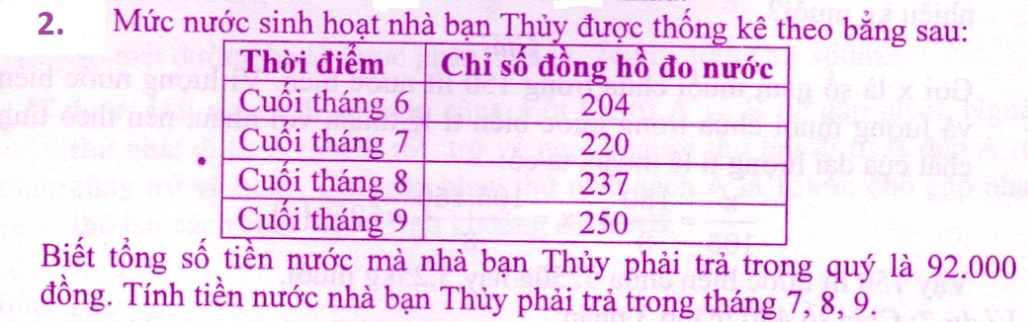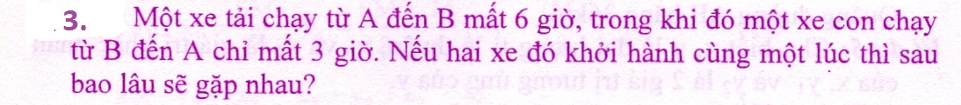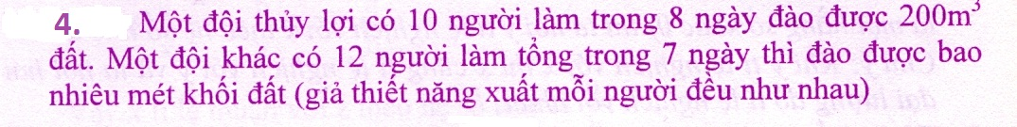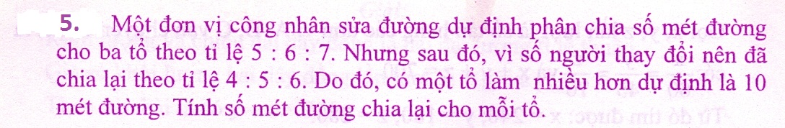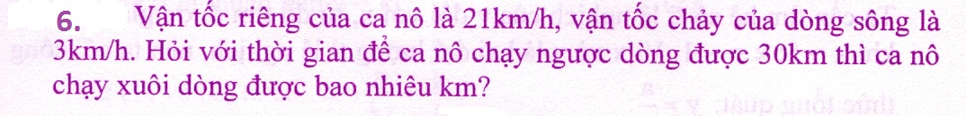

**II. ĐẠI LƯỢNG TỈ LỆ NGHỊCH**

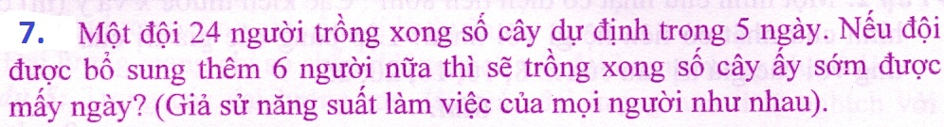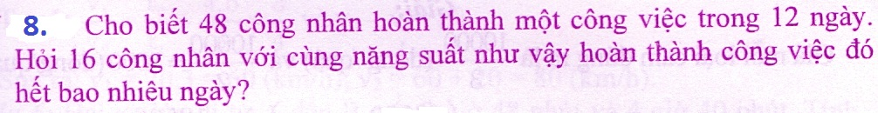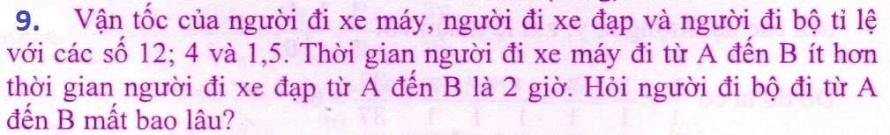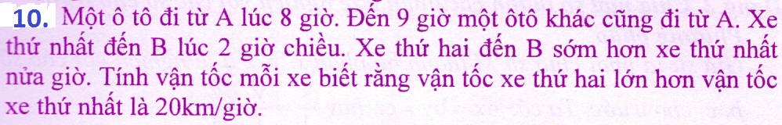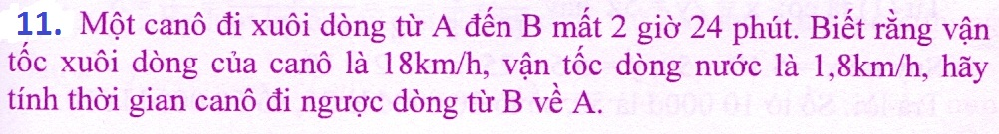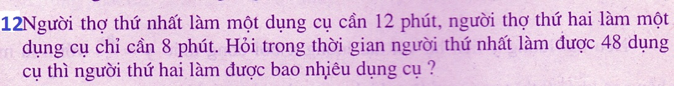

**III. TOÁN CHIA TỈ LỆ**

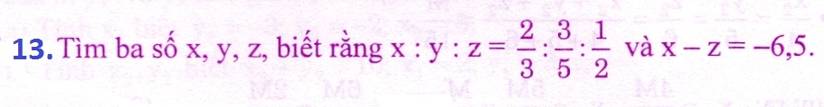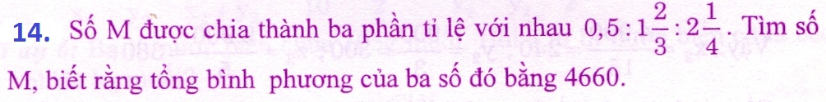

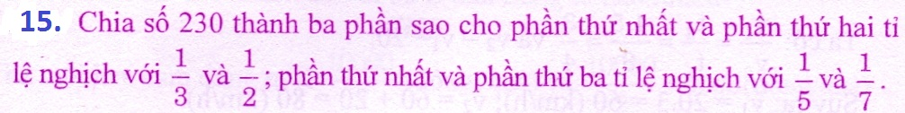

**16. a) Chia số 1208 thành ba phần tỉ lệ nghịch với 0,(6) ; 0,7 ; 1,5.**

**b) Chia số 4500 thành ba số mà 80% số thứ nhất bằng 53,(3)% số thứ hai và bằng 40% số thứ ba**

**17. Tuổi của bạn An bằng 0,25 tổng số tuổi của các bạn và tỉ số này không thay đổi theo thời gian. Hỏi bạn An có bao nhiêu bạn ?**

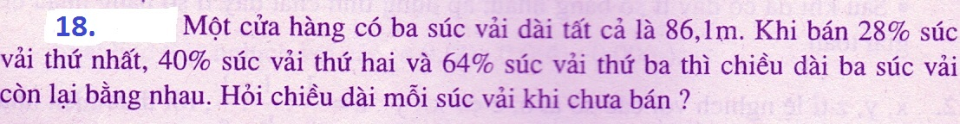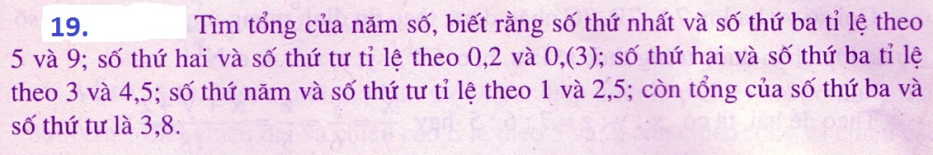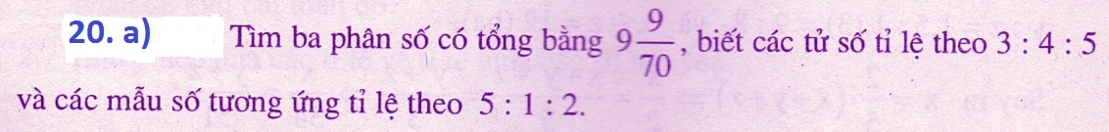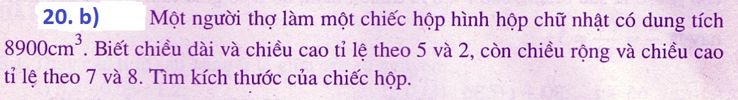

***Chúc các em thành công !***